Vegane Mayonnaise
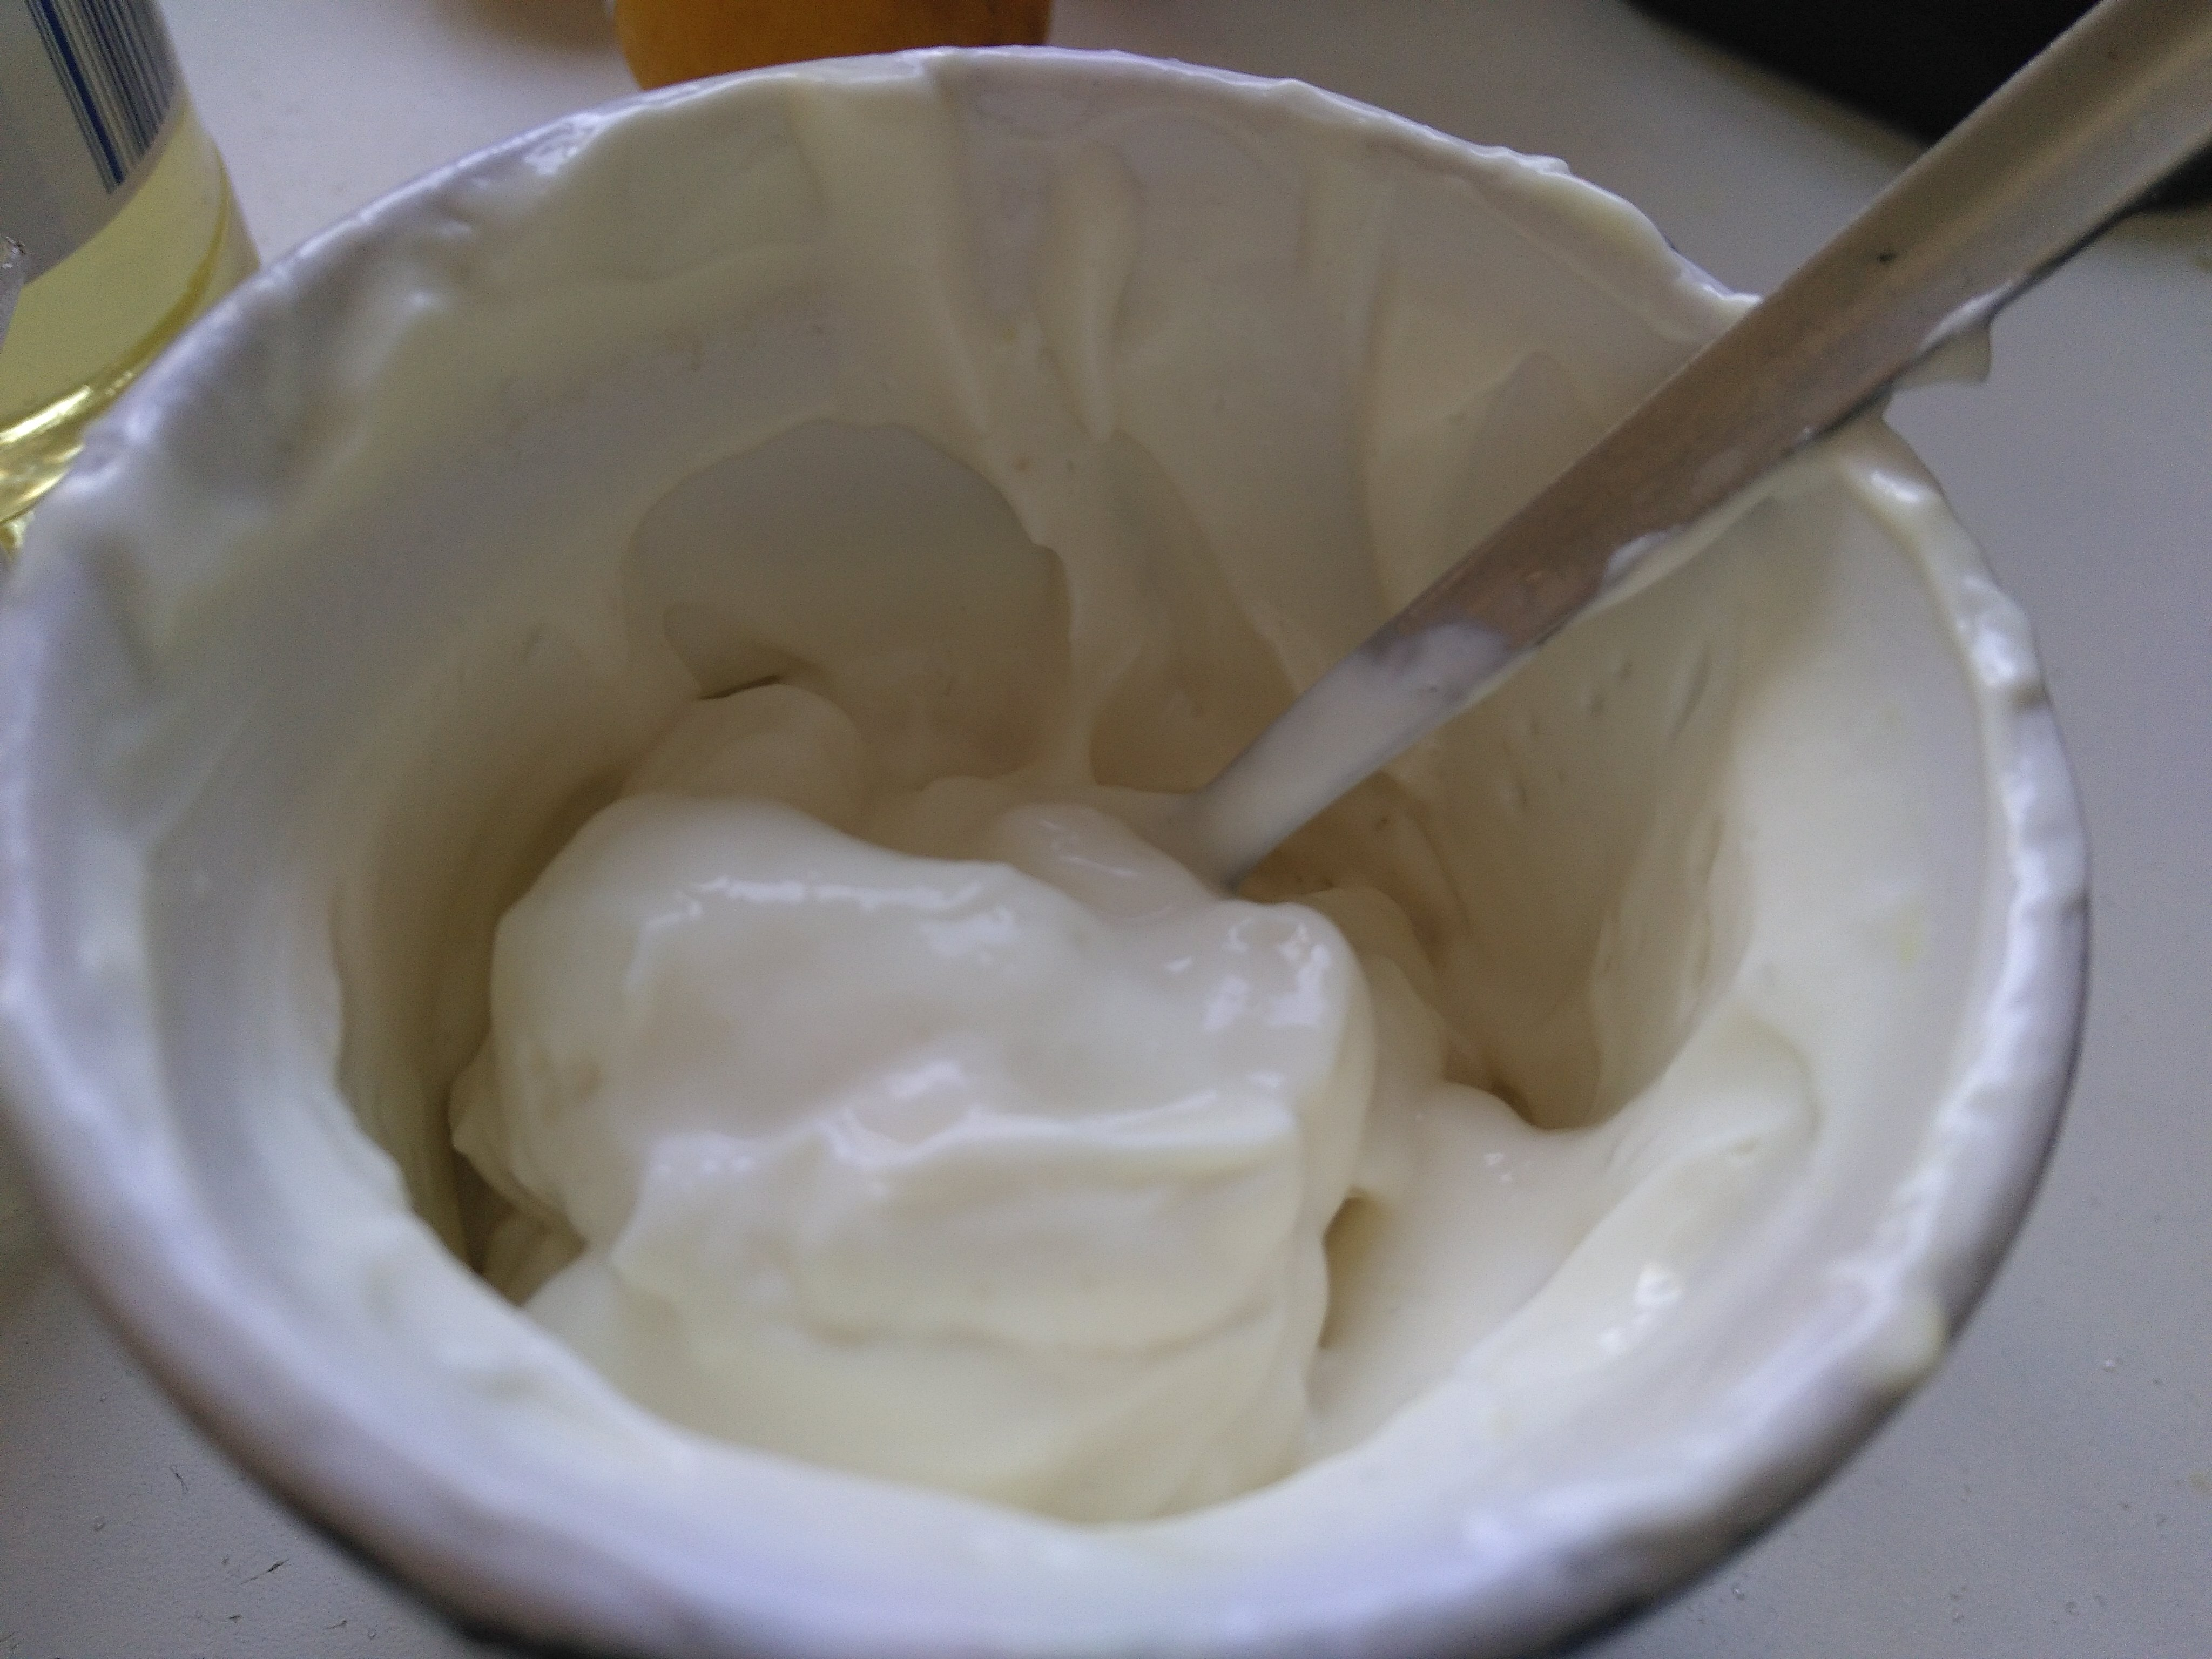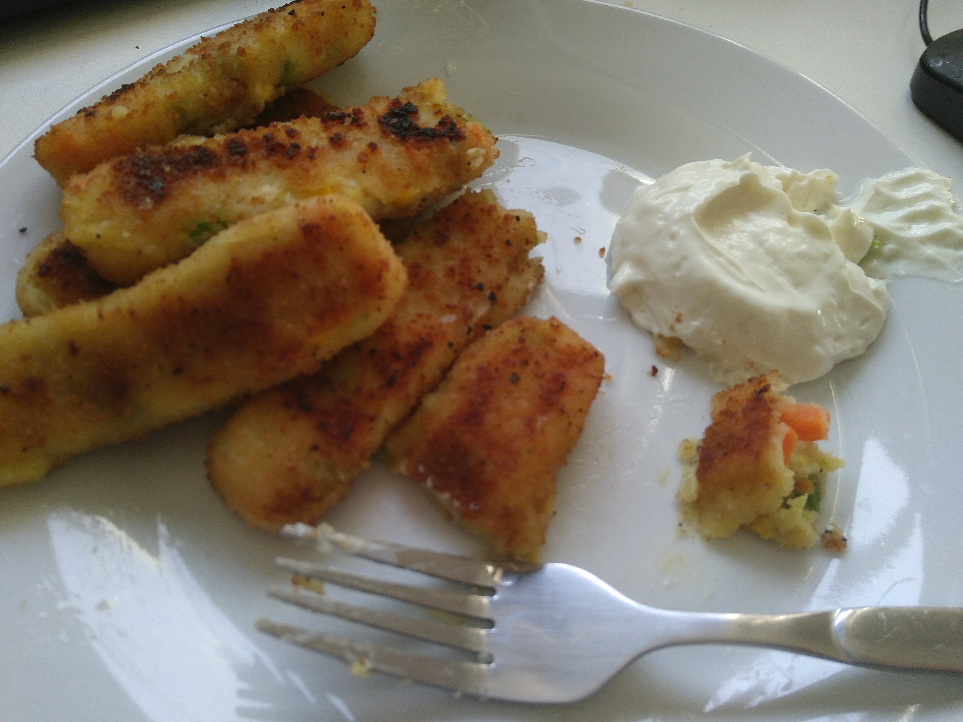

Zutaten
1 Becher = 250 ml
- ⅓ Becher Sojamilch
- 1 TL Zitronensaft
- ⅔ Becher kaltgepresstes Rapsöl oder ein anderes relativ neutrales Öl
- ½ TL Senf
- Salz

Zubereitung
- Sojamilch und den Zitronensaft in ein hohes Gefäß geben und mit dem Stabmixer die Mischung für 30 Sekunden mixen
- Mixe langsam weiter und gib das Öl langsam dazu bis eine Emulsion entsteht und die Mischung dicker wird
- Jetzt noch das Salz und den Senf dazu und kurz weitermixen

